Lista 8 – Pipeline

1. Considere o tempo de cada etapa das instruções conforme tabela abaixo e que devem ser executadas 1 milhão de instruções. Qual o tempo de execução do programa em cada uma das implementações: Monociclo, Multiciclo e Pipeline em cada situação abaixo? Obs: considere também que não há conflitos no pipeline.
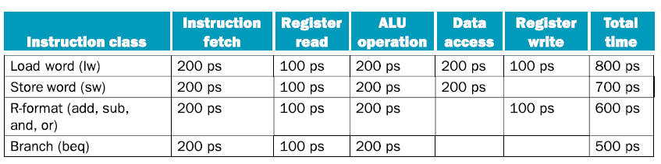

a) Supondo que todas as instruções são do tipo Loads

b) Supondo que todas as instruções são do tipo Branchs

2. Considere as duas instruções abaixo. Que tipo de conflito elas produzem no pipeline e por quê? Mostre quais estágios do pipeline devem ser conectados para resolver o conflito (utilize a ideia da figura abaixo para cada instrução).

add x19, x0, x1  sub x2, x19, x3 | 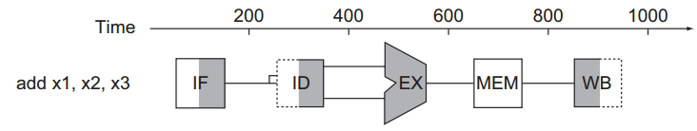

3. Considerando que deseja-se executar a sequência de instruções abaixo:

(8000) sw x10, 20(x1)
(8004) lw x16, 8(x1)
(8008) add x8, x12, x13
(8012) or x21, x14, x19
(8016) sub x22, x11, x17
(8020) beq x16, x22, -4
(8024) add x10, x18, x19

a) Onde cada instrução estará no quinto ciclo de clock?

b) Quais as informações possíveis de serem identificadas estarão trafegando nos barramentos e quais os sinais de controle da via de dados durante o quinto ciclo de clock?

c) Quantos ciclos de clock são necessários para executar a sequência de instruções?
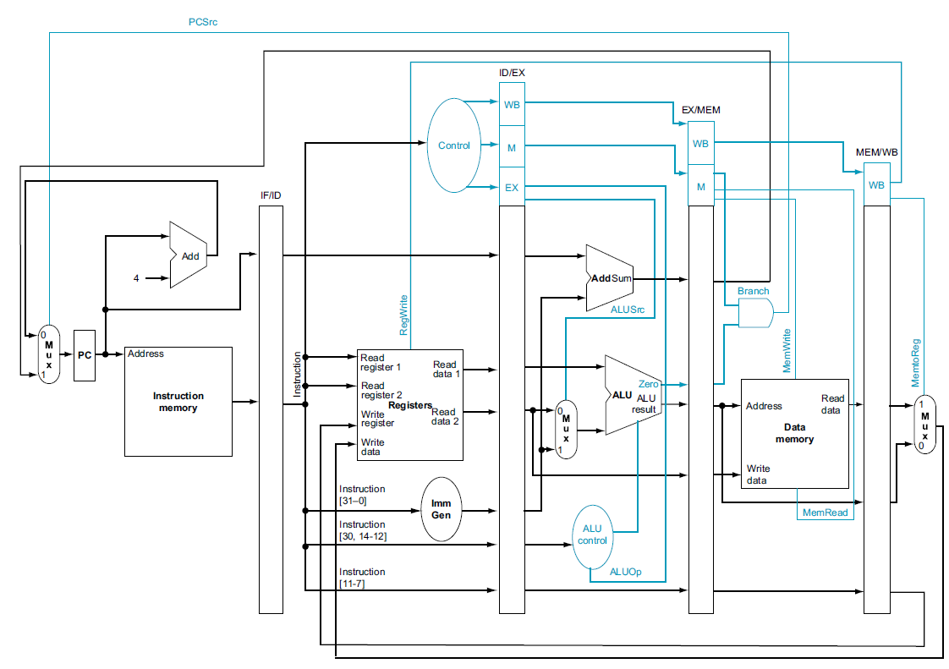

4. Repita os itens (a) e (b) do exercício anterior considerando para o sexto ciclo de clock.

5. Identifique tudo que for possível sobre as instruções que estão sendo executadas na via de dados apresentada.

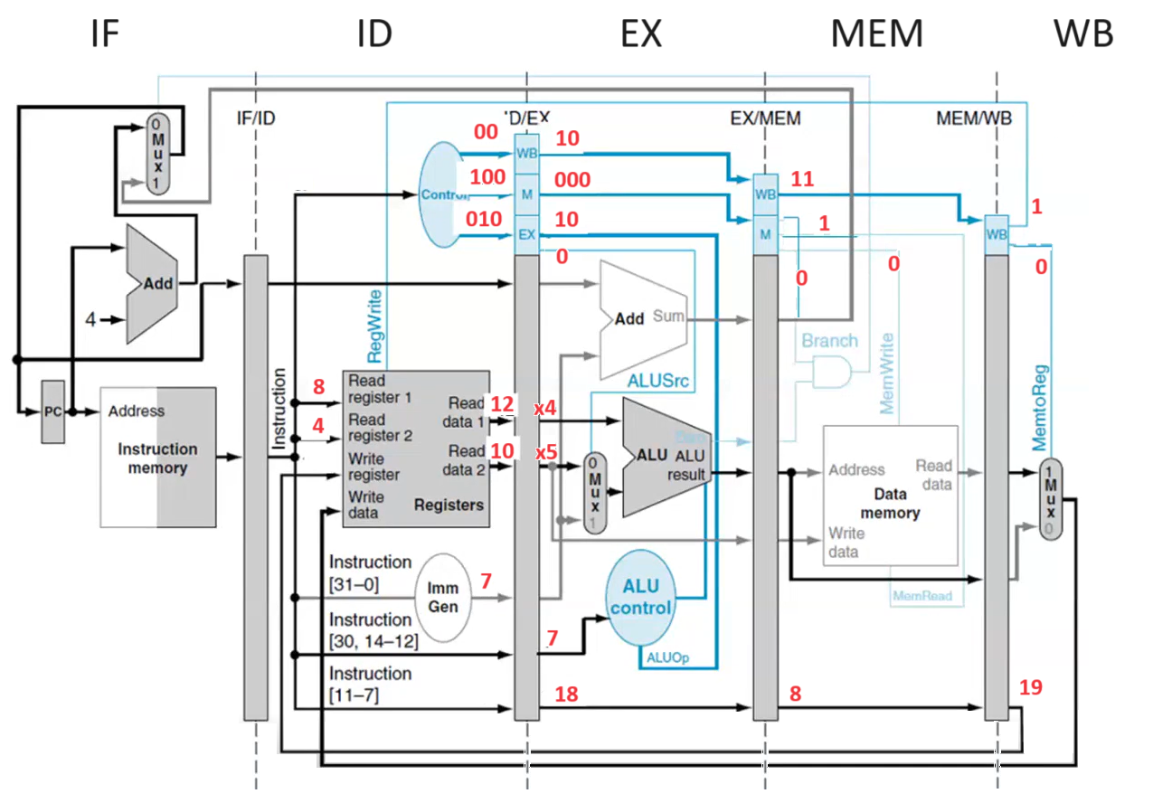

6. Assuma que x11 é inicializado com o valor 11 e x12 com 22. Suponha que você executa o código abaixo em um pipeline que não possui nenhum tipo de controle de hazards. Qual seria o valor final dos registradores x13 e x14?

addi x11, x12, 5
add x13, x11, x12
addi x14, x11, 15

7. Quais são as três técnicas para solução de conflitos no pipeline?

8. Considere a seguinte sequência de instruções. Observe que o registrador x2 é utilizado por todas elas.
sub x2, x1, x3
and x4, x2, x5
or x7, x6, x2
add x8, x2, x2
sw x9, 100(x2)

a) Desconsiderando qualquer tipo de tratamento de conflitos (reorganização das instruções, inserção de bolhas ou adiantamento de resultados), quais instruções há conflitos entre si?

b) Dentre as instruções em que há conflitos, qual tratamento de conflitos poderia ser utilizado?

c) Considerando apenas a inserção de bolhas como tratamento de conflitos, mostre como ficaria a sequência de instruções e quantos ciclos de clock seriam necessários para executar a sequência.

9. Considere a seguinte sequência de instruções. Observe que o registrador x2 é utilizado por todas elas. Qual deveria ser o valor de x2 utilizado pela or? Explique com suas palavras como a Forwarding Unit está implementada de forma a isso ser possível sem a necessidade de inserção de bolhas.
sub x2, x1, x3
and x2, x2, x5
or x7, x6, x2

10. Resolva os conflitos presentes na sequência abaixo:
lw x1, 0(x10)
add x2, x1, x7
or x4, x7, x8
lw x9, 20(x7)
sub x8, x2, x4
sw x5, 31(x9)

a) Utilizando apenas a inserção de bolhas (nop).

b) Além da inserção de bolhas, utilizando também o adiantamento de recursos.

11. Em termos práticos o que significa inserir uma bolha no pipeline? Em outras palavras, o que deve acontecer com as instruções que estão presentes no pipeline para “simular” a inserção de uma bolha?

12. Mostre um exemplo de conflito de dados que pode ocorrer entre alguma instrução junto com a instrução store. Mostre também como resolver este conflito.

13. Considere a seguinte sequência de instruções:

add x15, x12, x11
lw x13, 8(x15)
lw x12, 0(x2)
or x13, x15, x13
sw x13, 0(x15)

a) Considere que não há a Fowarding unit. Insira nop’s de forma a garantir a execução correta.

b) Considere que há a Fowarding unit. O que acontece com a sequência de execução original?

c) Considere que há a Fowarding unit. Para os primeiros 7 ciclos de clock especifique quais sinais de controle são atribuídos em cada ciclo pela Hazard detection unit e Forwarding unit.

